Публичный отчет образовательного учреждения
МОУ «Платавская школа»
За 2009 – 2010 уч. год.
- Общая характеристика учреждения и условий его функционирования.
Учредитель Администрация Репьёвского муниципального района.
Муниципальное общеобразовательное учреждение
Средняя (полная) общеобразовательная школа.
Статус малочисленная
Контактная информация:
Адрес 396387 РФ, Воронежская область, Репьёвский муниципальный район,
ул. Советская д.56 Г
Телефон 8(47374) 36 2 17
e-meil: rep-Platavsk@school.vrn.ru

В 2010 году школа успешно прошла процедуру лицензирования.

Количество учащихся.
На сентябрь 2009 года на территории сельского совета проживает 111 детей от 0 до 18 лет.
В 2009 – 2010 учебного года в школе обучаются 89 детей, в возрасте от 6,5 до 18 лет. Занятия в школе ведутся в одну смену, в режиме шестидневной рабочей недели со 2 по 11 классы, пятидневной рабочей недели в 1 классе.
Школа осуществляет обучение учащихся по трем ступеням обучения:

Ступень обучения | классы | Количество учащихся
Начальная школа: | 1 класс | 7 учащихся
 | 2 класс | 5 учащихся
 | 3 класс | 8 учащихся
 | 4 класс | 7 учащихся
 |  | 27
Средняя школа | 5 класс | 6 учащихся
 | 6 класс | 10 учащихся
 | 7 класс | 12 учащихся
 | 8 класс | 6 учащихся
 | 9 класс | 10 учащихся
 |  | 44
Старшая школа | 10 класс | 12 учащихся
 | 11 класс | 6 учащихся
 |  | 18
всего | 11 классов,  9 классов комплектов* | 89 учащихся
* В связи с низкой наполняемостью классов (от 5 до 8 учеников, средняя - 6,5 учащихся), начальные классы сформированы в классы-комплекты 1и 3, 2и 4 классы.

Социальный статус семей обучающихся (по данным мониторинга 2009 года)

Служащих | 3%
Интеллигенции | 5,5%
Работники сельского хозяйства | 11%
Рабочие | 7%
Предприниматели | 1%
Пенсионеры | 5,5%
Безработные | 67%
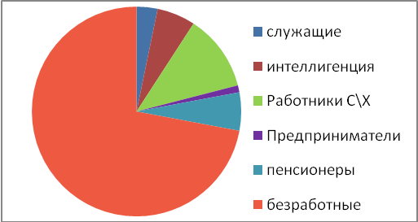
Образование:
Высшее- 7,7%
Средне-специальное- 27%
Среднее- 65,3%

В школе поддерживаются необходимые санитарно-гигиенические нормы, нормы пожарной безопасности и другие.
Учащиеся с 1 по 11 класс обеспечены 2-х разовым горячим питанием:
Средства на питание – родительские.

Организация УВП.

Школа работает в 1 смену, по шестидневной рабочей неделе в 5 – 11 классах и пятидневной в 1-4 классах. Средняя наполняемость классов – 10 человек.

Педагогический коллектив состоит из 12 педагогов,
из них 11 учителей, 1 вожатая, директор школы. На 1 учителя приходится 7 учащихся.
Средний возраст педагогов 49 лет.
Средний стаж работы – лет.
Высшее образование имеют 10 учителей, среднеспециальное - 2.
Высшую квалификационную категорию имеют 2 педагога, первую – 6, вторую - 1.
Не имеют квалификационной категории 3.
Среди учителей 10 владеют ИКТ и применяют их в своей работе.

Содержание образования.

На I ступени обучения школа реализует общеобразовательные программы.
1 - 4 классы работали по новому базовому учебному плану . Во 2 -4 классах изучался английский язык, уроки здоровья, в 3 и 4 классах информатика (в рамках предмета технология), со 2 по 4 класс культура общения.
Ведется систематическая подготовка детей к школе:

С Детьми 5-6 летнего возраста организована подготовка к обучению в школе.
Один раз в неделю дети приходят на занятия с учителем будущего 1 класса (Борзуновой Л.Л.) Учитель проводит 4 комплексных занятия с дошкольниками, консультации для родителей, ведет диагностическую работу. В 2009-2010 уч. году занятия посещали 9 детей, из них 3 поступили в 1 класс, 6 детей не пошли в школу по возрасту. Сейчас они продолжают подготовку в новой группе.

На средней ступени обучения 5-9 классы обучались по новому учебному плану.
В рамках УП из школьного компонента с 5 по 7 класс введено изучение информатики. В 9 классе реализована предпрофильная подготовка в количестве 3 часов в неделю. В рамках данной подготовки изучались элективные курсы:

№ | Наименование элективного курса | количество часов
1 | Мой профессиональный выбор:  Профдиагностика и профориентация | 1
2 | Системы счисления | 0,5
3 | Математика и космос | 0,5
4 | Физика в быту | 0,5
5 | Загадки русского языка | 0,5

На старшей ступени обучения реализуется система профильного обучения на основании нового базового учебного плана
В 10 классе сформирован оборонно- спортивный профиль.
11 класс учащиеся продолжили обучение по химико-биологическому профилю.

Учащиеся имели возможность посещать следующие элективные курсы:
Элективные курсы в 10,11 классах
№ | Класс | предмет | название факультатива | количество часов
1 | 10 класс | литература | Как научиться писать сочинение по литературе | 1
2 |  | Иностр. язык | Английский для всех | 1
3 |  | информатика | Векторная и растровая графика на ПК. | 1
4 |  | физика | Решение задач по физике | 1
5 |  | математика | Решение задач по математике | 1
6 | 11 класс | Русский язык | Трудные вопросы русского языка | 1
7 |  | химия | Химия абитуриенту | 0,5
8 |  | биология | Трудные вопросы биологии | 0,5

Результаты обучения учащихся за 2009 - 2010год.
класс | колич. на начало четверти | колич. на конец четверти | Аттесто-вано | количество
 |  |  |  | Отлич-ников | Хоро-шистов | Троеч-ников | Неуспе-вающих | К 1 | К 2
1 | 7 | 7 | 0 |  |  |  |  | #ДЕЛ/0! | #ДЕЛ/0!
2 | 5 | 5 | 5 |  | 3 | 2 |  | 100 | 60
3 | 8 | 8 | 8 | 1 | 5 | 2 |  | 100,0% | 75,0%
4 | 7 | 7 | 7 |  | 5 | 2 |  | 100,0% | 71,4%
нач. школа | 27 | 27 | 20 | 1 | 13 | 6 | 0 | 100,0% | 70,0%
5 | 6 | 6 | 6 |  | 1 | 5 |  | 100,0% | 16,7%
6 | 10 | 10 | 10 |  | 5 | 5 |  | 100,0% | 50,0%
7 | 12 | 12 | 12 |  | 3 | 9 |  | 100,0% | 25,0%
8 | 6 | 6 | 6 | 1 | 2 | 3 |  | 100,0% | 50,0%
9 | 10 | 10 | 10 |  | 3 | 7 |  | 100,0% | 30,0%
основная школа | 44 | 44 | 44 | 1 | 14 | 29 | 0 | 100,0% | 34,1%
10 | 12 | 12 | 12 |  | 2 | 10 |  | 100,0% | 16,7%
11 | 6 | 6 | 6 |  | 1 | 5 |  | 100,0% | 16,7%
средняя школа | 18 | 18 | 18 | 0 | 3 | 15 | 0 | 100,0% | 16,7%
всего по школе | 89 | 89 | 82 | 2 | 30 | 50 | 0 | 100,0% | 39,0%

Динамика успеваемости учащихся школы.
Начальные классы
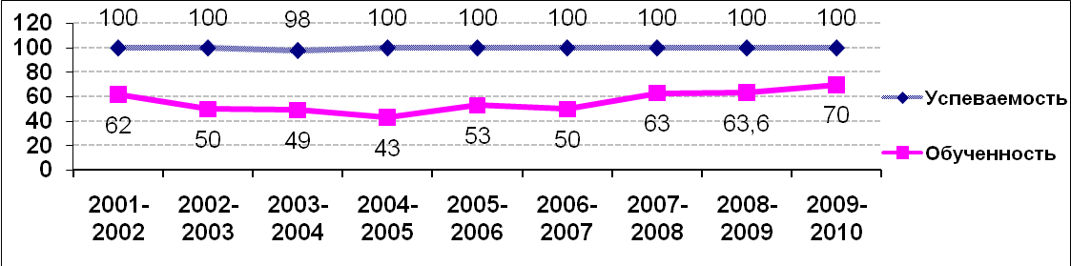Средние классы.
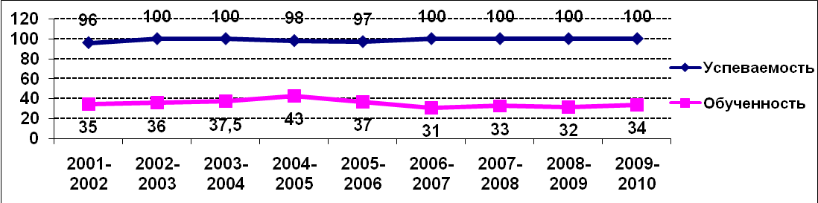

Старшие классы.
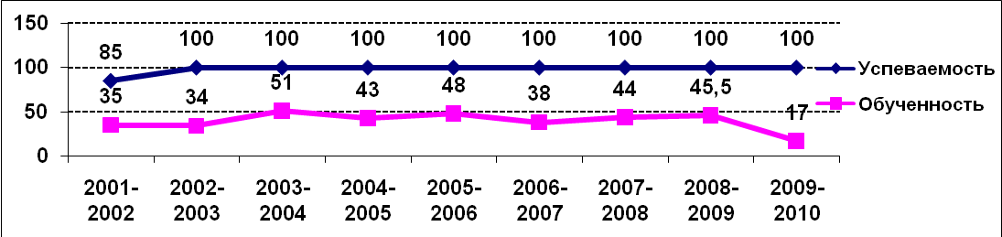
Всего по школе.
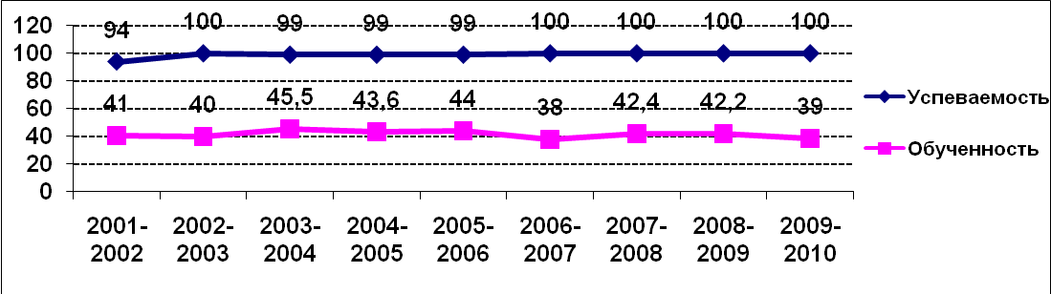
Анализ результатов ЕГЭ за 2009 – 2010 уч. год..
Всего выпускников 11 класса – 6
Сдавали русский – 6.
Набрали баллы от 38 до 50 – 4 учащихся
от 51 до 70 - 2 учащихся

Сдавали математику – 6
Набрали баллы от 32 до 50 – 2 учащихся
от 51 до 70 - 4 учащихся

Предметы по выбору: биология 2 ученика 55 и 78 баллов
Химия 1 ученик – 86 баллов
Обществознание 1 ученик – 46 баллов
История 1 ученик 47 баллов.

Анализ результатов ГИА учащихся 9 класса.
Всего выпускников 9 класса – 10
Сдавали русский в условиях независимого оценивания – 10.
Не сдали 3 человека. При повторном экзамене в традиционной форме справились с заданием.
Сдавали математику в условиях независимого оценивания – 10
Все учащиеся успешно сдали экзамен
Предметы по выбору в условиях независимого оценивания :
биология 2 ученика - оценки 4
Химия 1 ученик – 86 баллов
Обществознание 1 ученик – 46 баллов
История 1 ученик 47 баллов.

